A Kontrasztok Alapfokú Művészeti Iskola

szeretettel meghívja Önt és kedves családját a

VII. Kontrasztok Zenei Fesztivál rendezvényéhez kapcsolódó próbahangversenyére,

mely 2014. április 9-én, szerdán 17⁰⁰ órai kezdettel kerül megrendezésre a
Köztársaság téri Általános Iskolában.
(Helyszín: Köztársaság téri Általános Iskola – 101 terem)

Műsor

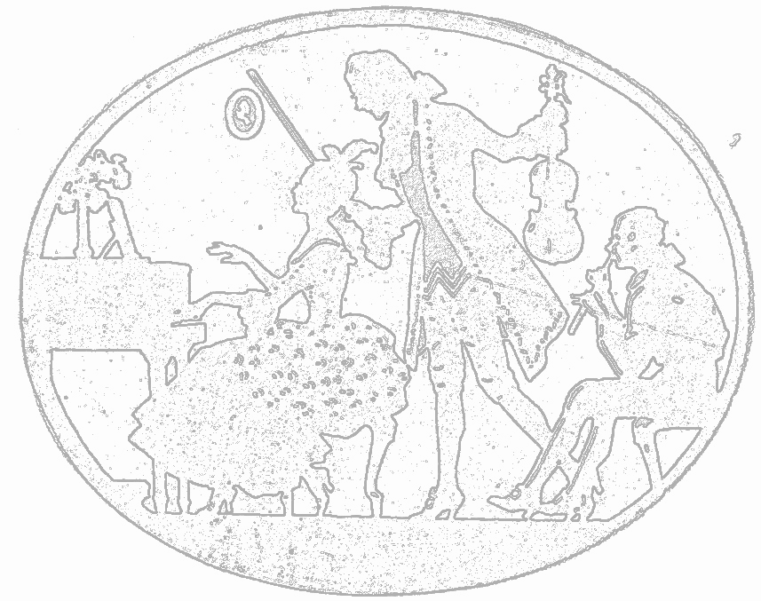
Korcsoport-beosztás a VII. Kontrasztok Zenei Fesztiválon | I. | Bak Zsuzsanna | Wolfgang Thiel : In Circus  Gerald Martin: Gypsy tango | zongora
Korcsoport-beosztás a VII. Kontrasztok Zenei Fesztiválon | I. | Rónai Luca | G.Fr.Händel: Menuetto  Daniel Gottlob Türk: Arioso | klarinét
Korcsoport-beosztás a VII. Kontrasztok Zenei Fesztiválon | II. | Járó Bálint | Colin Cowles: Tri-Time  Keith Ramon Cole: Granite | szaxofon
Korcsoport-beosztás a VII. Kontrasztok Zenei Fesztiválon | II. | Vajdics Virág | Baklanova: Körtánc | fuvola
Korcsoport-beosztás a VII. Kontrasztok Zenei Fesztiválon | II. | Varga Eszter | Marcel Boucard: Complainte de Amor  Peter Wastal: Midnight in Tobago | szaxofon
Korcsoport-beosztás a VII. Kontrasztok Zenei Fesztiválon | III. | Nemeskéri Dóra | G.Ph.Telemann: Siciliana  Arthur Benjamin: Jamaican Rumba | szaxofon
Korcsoport-beosztás a VII. Kontrasztok Zenei Fesztiválon | III. | Oláh Tícia Lilla | Gossec: Gavott | fuvola
Korcsoport-beosztás a VII. Kontrasztok Zenei Fesztiválon | III. | Parag Csenge | Moskovski: Spanyol tánc | fuvola
Korcsoport-beosztás a VII. Kontrasztok Zenei Fesztiválon | III. | Szabó Imola | Bononcini: Rondo  Pécsi Géza: Dörmögő Dömötör Istók gazda udvarán | fagott
Korcsoport-beosztás a VII. Kontrasztok Zenei Fesztiválon | III. | Szokolai Dóra | W. Popp: Orosz cigánydal | fuvola

Felkészítő tanárok:
Barth István, Horváth Judit, Hozbor Éva

